Brevet de Technicien Supérieur

MAINTENANCE INDUSTRIELLE

Session 2013

EPREUVE E 4

Analyse fonctionnelle et Structurelle

Questionnaire

Ce Dossier Questionnaire contient les documents Q 1 à Q 8

BTS Maintenance industrielle |  | Session 2013
Epreuve E4 | CODE : 13-MIE4AFS

1 | ANALYSE PRELIMINAIRE ET COMPREHENSION DU SYSTEME DE LEVAGE
 | Durée conseillée : 10 min
Cette analyse préliminaire a pour but de vous aider dans la compréhension du système de levage.

Q 1.1 | Documents à consulter : DT1 | Répondre sur DR1
En vous aidant de la description du fonctionnement du système de levage et des représentations graphiques.
- Compléter sur le DR 1 le diagramme F.A.S.T incomplet du système.

2 | ADAPTATION DUE A UNE AUGMENTATION DE LA PRODUCTION
 | Durée conseillée : 1h00
Actuellement la quantité de linge sale traité est de 20 tonnes par jour en période de pointe ce qui entraine une organisation du travail en deux équipes. Afin de diminuer les coûts de production, l’entreprise souhaite augmenter la cadence. Le service maintenance est chargé d’étudier la possibilité de cette augmentation en adaptant le matériel existant.
Il décide d’augmenter la masse de linge dans chaque sac passant de 50 kg à 75 kg.
Tous les composants et actionneurs sont utilisés actuellement largement en dessous de leurs performances maximales et pourront donc être conservés, il faudra en revanche procéder à de nouveaux réglages des organes de sécurité que sont le frein moteur et le limiteur de couple de la chaîne d’énergie du système de levage des sacs.

Chaîne de transmission de puissance du système de levage des sacs :

Frein-Moteur
4P LS 71L 0,37 kW
Réducteur
i = 1/25.6
Limiteur de couple
Pignon-chaîne
D_{pignon} = 105mm

Q1
Q 2.1 | Document à consulter : DT1, DT2 | Répondre sur feuille de copie
Vérification du frein
Lors d’un arrêt d’urgence les sacs doivent rester suspendus : cette fonction est remplie par un frein à manque de courant.
Données :
- Masse de linge dans les sacs = 75 kg ;
- Masse linéique de la chaîne = 0,70 kg.m⁻¹ ;
- Longueur de la chaîne = 4 m ;
- Masse du coulisseau = 7 kg ;
- Accélération de la pesanteur : g = 9,81 m.s⁻² ;
- Les calculs seront réalisés en statique ;
- Les liaisons sont considérées comme parfaites et les pertes seront négligées.

- Analyser la référence du moteur et relever le couple de freinage du frein actuel ;
- Calculer la masse totale de l’ensemble {sac + coulisseau + chaîne} ;
- Isoler l’ensemble {sac + coulisseau + brin tendu de la chaîne} et déterminer la valeur de l’effort vertical exercé par le pignon sur la partie tendue de la chaîne ;
- En déduire la valeur du moment du couple de freinage C_{fp} appliqué au pignon pour maintenir un sac en hauteur ;
- En tenant compte de du réducteur de rapport (i = 1/25,6) calculer le moment du couple de freinage exercé par le moteur-frein : C_{fm}.
- Le coefficient de sécurité étant de 2, conclure sur le dimensionnement du frein.

Q 2.2 | Document à consulter DT1, DT3 | Répondre sur feuille de copie

Réglage du limiteur de couple
Il est nécessaire que le service maintenance procède au réglage du limiteur de couple (Ruflex taille 1-2TF) afin qu’il réponde au nouveau cahier des charges.
Données :
- Masse de linge dans les sacs = 75 kg ;
- Masse linéique de la chaîne = 0,70 kg.m⁻¹ ;
- Longueur de la chaîne = 4 m ;
- Masse du coulisseau = 7 kg ;
- Les calculs seront réalisés en dynamique ;
- Accélération de l’ensemble mobile : a = 1,15 m.s⁻² ;
- L’étude est réalisée dans le cas le plus défavorable, sac plein et en bas, et en début de mouvement de montée ;
- Les frottements dans les liaisons sont négligés
Les inerties des pièces autres que celles citées ci-dessus sont négligées

- Isoler l’ensemble {sac + coulisseau + brin tendu de la chaîne} et déterminer la valeur de l’effort exercé par le pignon sur la chaîne : $\vec{F_{Pignon→chaîne}}.$
- En déduire la valeur du moment du couple de démarrage appliqué au pignon : C_{dp}.
Q2
Le moment du couple de déclenchement doit être supérieur de 20% au moment du couple de démarrage du limiteur de couple.
- Calculer la valeur du moment du couple de déclenchement du limiteur : C_{déclenchement}.
- Choisir la taille du limiteur (1TF ou 2TF), et déterminer l’angle de rotation de la bague d’appui du limiteur de couple.

3 | AMELIORATION DE LA FIABILITE ET DE LA MAINTENABILITE
 | Durée conseillée : 1h10
Le service maintenance constate un problème sur le système de guidage du coulisseau (27) permettant la montée des sacs (26). En effet l’acier utilisé pour les galets (301, 302, 303, 304) est beaucoup plus dur que l’acier utilisé par le poteau de guidage (1), ce qui a pour effet d’user les chemins de roulement du poteau (1) avant les galets. Par ailleurs, le frottement de roulement engendre une gêne sonore.
On décide alors de choisir des galets en polyamide afin de diminuer l’usure du chemin de roulement, en préférant une usure sur les galets qui présentent une maintenabilité plus aisée.

Q 3.1 | Document à consulter DT1, DR2, | Répondre sur DR2 et feuille de copie
Compte tenu des jeux existant entre les 4 galets et le poteau on peut considérer que seuls deux d’entre eux seront en contact avec ce dernier. On se place dans le cas le plus défavorable, en phase d’accélération lors de la montée.
- Indiquer quels sont les 2 galets qui seront sollicités lors de la montée ; expliquer votre raisonnement et indiquer par des flèches sur le croquis du DR2 les points A et B correspondants.
- Représenter sur le croquis les forces $\vec{F}$ et $\vec{F'}$ représentant les actions du poteau sur les 2 galets, respectivement en A et B (les contacts seront considérés sans frottement).
Données :
- Masse d’un sac plein ms = 75 kg ;
- Accélération de la pesanteur : g = 9,81 m.s⁻² ;
- $\vec{F_{t}}$ appliquée en T représente la force de traction de la chaîne, d’intensité F_{t} = 900 N ;
- $\vec{P}$ appliquée en G représente l’action de la pesanteur sur l’ensemble E constitué du coulisseau (27), du bras (32), du sac (26) et des galets ;
- $\vec{F}$ et $\vec{F'}$s’appliqueront respectivement en A et B ;
- On considère le problème plan (O, $\vec{x}$,$\vec{y}$ ) ;
- Les liaisons seront considérées comme parfaites, sans frottement.
- Isoler l’ensemble E, et faire l’inventaire des actions mécaniques qui lui sont appliquées.
L’effort de traction F_{t} ayant été déterminé par un calcul de dynamique, la détermination des efforts F et F’ se réduit à un problème de statique.
- Appliquer le principe fondamental de la statique à l’ensemble E, en déduire les efforts F et F’ s’appliquant sur les deux galets.
Q3
Q 3.2 | Document à consulter DT4 | Répondre sur feuille de copie
Quel que soit le résultat trouvé précédemment, on adoptera pour l’effort s’appliquant sur un galet une intensité de 1000 N.
- Choisir la référence du galet guide que le service maintenance devra commander. Justifier votre choix.

Q 3.3 |  | Répondre sur feuille de copie
Les galets sont équipés de 2 roulements à billes SKF 61901, on se propose de calculer leur durée de vie.
Caractéristiques des roulements à billes :
d : diamètre intérieur : 12 mm C_{o} : charge statique : 0,98 kN
D : diamètre extérieur : 24 mm C : charge dynamique : 2,25 kN
B : largeur : 6 mm F_{r} : charge radiale par roulement : 500 N
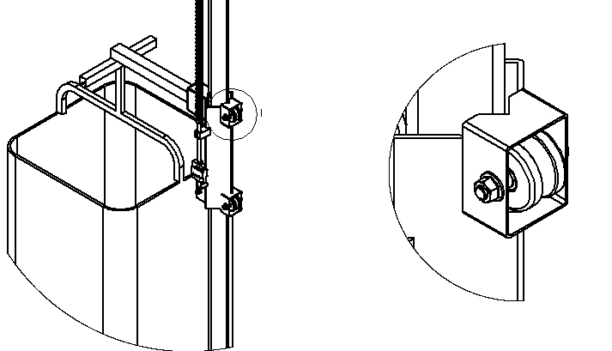

Détail :

Galet polyamide Ø 70

2 Roulements à billes
SKF 61901
Coulisseau

Durée de vie des roulements en millions de tours : $L_{10}={\left(\frac{C}{P}\right)}^{3}$
- Calculer la durée de vie des roulements des galets en millions de tours : L₁₀.

On donne :
- Le diamètre des galets polyamide : d = 70 mm,
- la vitesse de déplacement du chariot : 0,37 m.s⁻¹.
- Calculer la fréquence de rotation des galets en tr.min⁻¹.

On prendra N_{galet/coulisseau} = 100 tr.min⁻¹
- Calculer la durée de vie des roulements en heures : L_{10h}

Le système fonctionne 12 heures par jour, 6 jours par semaine, 50 semaines par an.
- Calculer la durée de vie en nombre d’années.
- En termes de maintenance préventive, indiquer quelle opération il sera judicieux de réaliser sur chaque galet à chaque changement de roulement.
Q4
4 | ADAPTATION DE LA FIXATION D’UN VERIN
 | Durée conseillée : 40 min
Les vérins de blocage des sacs du module de déchargement doivent être remplacés. Ces vérins sont des vérins anti-rotation à tige ovale dont le fournisseur ne fabrique plus la référence. Il se propose de les remplacer en utilisant un vérin classique associé à une unité de guidage et cela pour deux raisons :
- Eviter la rotation de la tige du vérin.
- Supporter les efforts dus aux mouvements oscillatoires après l’arrêt du sac.
Caractéristiques du vérin :
- Diamètre du piston = 40 mm
- Course = 160 mm
Q 4.1 | Document à consulter DT5 | Répondre sur feuille de copie
Le service maintenance désire commander le nouveau vérin, qui aura les mêmes caractéristiques géométriques que le précédent, ainsi que l’unité de guidage.
- Indiquer la référence de l’unité de guidage à commander (le vérin est commandé séparément).

Q 4.2 | Document à consulter DT5 | Répondre sur DR2
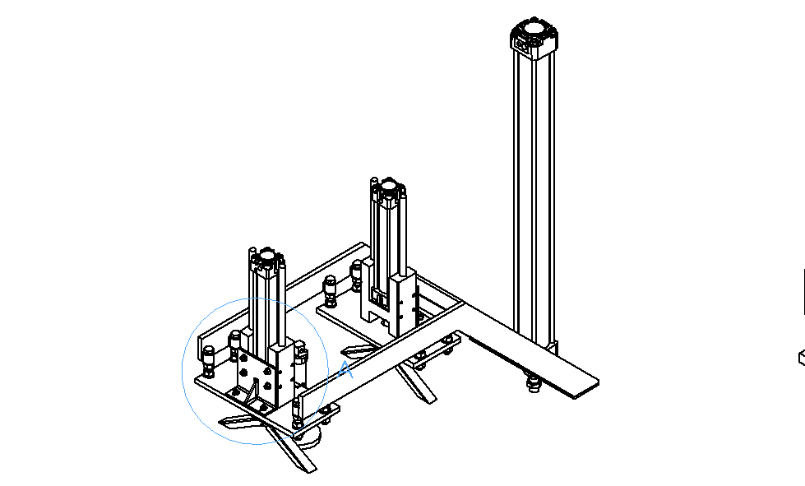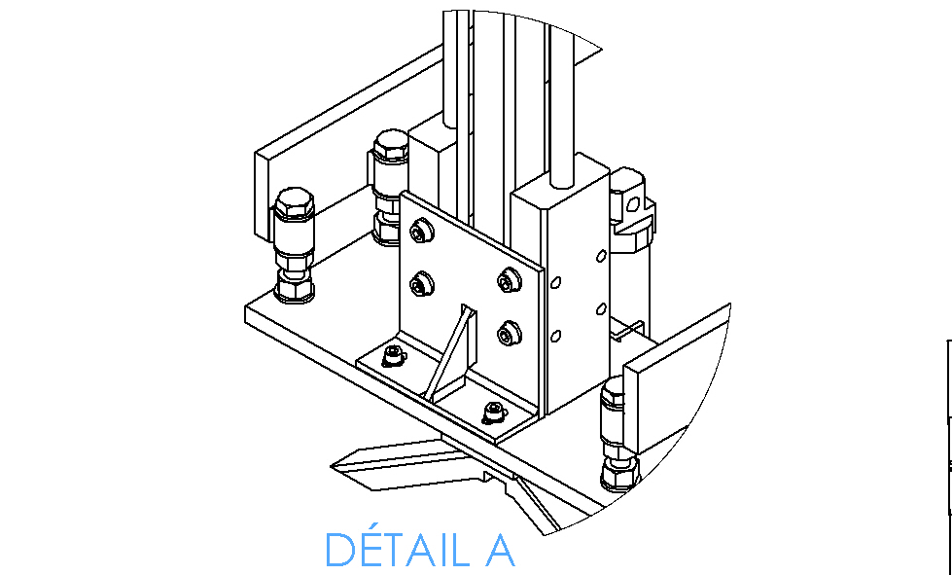
Mouvement des fourches : Translation verticale
Vérin ISO
Unité de guidage
Plaque support
Equerre de fixation
Détail
La solution retenue est la suivante :
Plaque support

Q5
- Compléter la perspective de la plaque support et de l’équerre afin qu’elles puissent s’adapter à la nouvelle solution et au nouveau matériel commandé. Représenter :
- les formes (trous de fixation) sur l’équerre pour l’assemblage de l’unité de guidage,
- les formes de la plaque support permettant la translation de la partie mobile de l’unité de guidage,
- la cotation liée aux formes représentées.

5 | AMELIORATION DE LA FIABILITE
 | Durée conseillée : 2h00
Les sacs arrivant au poste de déchargement ne sont pas freinés, ils viennent donc heurter la butée. Ceci engendre des chocs dans le système ainsi qu’un mouvement oscillatoire durant quelques secondes.
Le service maintenance décide de freiner l’arrivée les sacs en utilisant un amortisseur industriel.
Jusqu’à présent, les sacs arrivent contre la butée à une vitesse de v = 3,5 m.s⁻¹. Le service maintenance souhaiterait réduire cette vitesse le plus possible. Durant notre étude, on fera l’hypothèse que les sacs doivent avoir une vitesse nulle à la sortie de la zone d’amortissement.
Un système utilisant des amortisseurs linéaires est utilisé (fig1), et on se propose de :
- Vérifier le dimensionnement de l’amortisseur et de déterminer les précautions à prendre pour son utilisation.
- De concevoir la liaison complète entre l’amortisseur et le châssis, et la liaison pivot entre le bras et le châssis
Croquis de principe de la solution à réaliser :
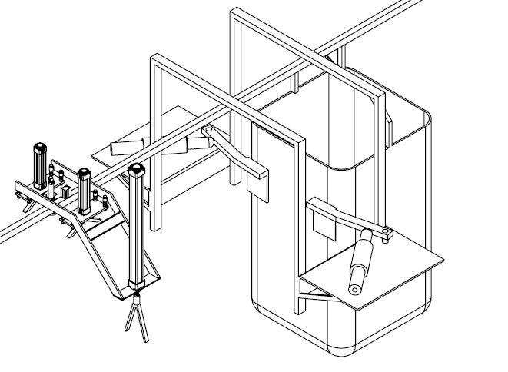
Amortisseur MC64100 EUM
Bras
Châssis

Sens de déplacement des sacs

Amortisseur MC64100

z
x

y

Fig. 1
Q6

Q 5.1 | Document à consulter : DT6 | Répondre sur DR3, feuille de copie

On donne :
- La référence des amortisseurs linéaires : Amortisseur MC64100 EUM ;
- Un extrait du catalogue d’amortisseurs hydrauliques « ACE amortisseur industriel » avec la démarche proposée pour vérifier le dimensionnement des amortisseurs ;
- La masse d’un sac : m_{s} = 75 kg ;
- La vitesse des sacs/châssis : V_{sac/châssis} = 3,5 m.s⁻¹,
- Le corps de l’amortisseur est lié complètement au châssis.

5.1.1 – Déterminer, en suivant la méthode détaillée ci-dessous (tracés sur le document DR3), la vitesse de rentrée de la tige lors de l’accostage des sacs :
  - Tracer le vecteur-vitesse : $\vec{V_{A, {Sac}/{Chassis}}}$
Tige (2)
  - Tracer la direction de : $\vec{V_{A, {Bras}/{Chassis}}}$
  - Ecrire la relation de composition des vitesses au point A, et tracer le vecteur-vitesse : $\vec{V_{A, {Bras}/{Chassis}}}$
  - Tracer le vecteur-vitesse : $\vec{V_{B, {Bras}/{Chassis}}}$
  - Tracer la direction de $\vec{V_{B, {Tige}/{Chassis}}}$
  - Ecrire la relation de composition des vitesses au point B, et tracer la vitesse $\vec{V_{B, {Tige}/{Chassis}}}$
  - En déduire la valeur de V_{B,Tige/Chassis}

5.1.2 – Quelle que soit la valeur trouvée, on prendra : V_{B,Tige/Chassis} = 0,75 m.s⁻¹. On se propose de déterminer la valeur de réglage de l’amortissement :
  - Calculer l’énergie cinétique du sac à son arrivée au contact du bras : W₁.
  - En considérant W₂ = 0 et W₃ = 0 calculer, en utilisant la méthode du constructeur, la masse équivalente m_{e} pour un amortisseur.
  - A partir de la notice (DT6), déterminer le réglage de l’amortisseur préconisé par le fabricant.

Q7
Q 5.2 | Document à consulter DT6, DT7 | Répondre sur DR4
On demande au service maintenance d’élaborer des solutions techniques pour :
- La liaison complète entre l’amortisseur et le châssis : celle-ci sera réalisée au moyen des fixations S64 (voir DT6),
- La liaison pivot entre le bras et le châssis : celle-ci sera réalisée en utilisant une bague en bronze (voir DT7).

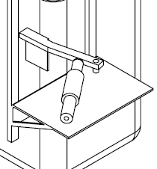

Châssis

Bras

Amortisseur MA64100 EUM

Critères de performance :
- Le système doit être démontable,
- La maintenance doit être aisée.

- Sur le document DR 4, représenter à main levée, à l’échelle 1:2, en vue de dessus, en coupe A-A et toute vue annexe utile :
- L’implantation de l’amortisseur,
- La liaison pivot entre le bras et le châssis.
Q8

